Cahier des charges (SRS) – Sankofa Translate
Application mobile de traduction et d’apprentissage des langues africaines
Rush – Génie logiciel, Niveau 3
Version 2.0 – Octobre 2026
Document de spécification des exigences logicielles, plan inspiré de la norme IEEE 830 / ISO 29148.

1. Introduction

1.1 Objectif du document
Ce document spécifie les exigences de Sankofa Translate, une application mobile de traduction et d’apprentissage des langues africaines. Il sert de référence commune pour la conception, le développement, les tests et la recette.

1.2 Périmètre
L’application permet à un utilisateur de :
- traduire du texte entre le français, l’anglais et 11 langues africaines ;
- apprendre ces langues par des quiz progressifs et 11 jeux éducatifs ;
- échanger avec d’autres apprenants via un fil social et une messagerie ;
- recevoir des rappels pour rester régulier.
Hors périmètre de cette version : traduction vocale, traduction d’image, messagerie temps réel, mode hors ligne complet de la traduction, dictionnaire collaboratif.

1.3 Définitions et abréviations
Terme | Définition
SRS | Software Requirements Specification, document de spécification
MoSCoW | Méthode de priorisation : Must, Should, Could, Won’t
DFD | Diagramme de flux de données
API | Interface de programmation permettant à l’application de communiquer avec le serveur
Fiabilité | Niveau de confiance affiché pour une traduction : haute, moyenne, basse, inconnue
Langue nationale | Langue africaine parlée localement (ewondo, duala, ghomala, bulu, gbaya, fulfulde…)
Le glossaire complet figure en annexe.

1.4 Références
- IEEE 830 / ISO/IEC/IEEE 29148 : plan du document de spécification
- Code source du projet (monorepo pnpm, application Expo, API Express, base PostgreSQL)
- Documentation Expo SDK 54, Groq API, Drizzle ORM

2. Description générale

2.1 Contexte et besoin
Les langues africaines, en particulier les langues nationales camerounaises, sont très peu couvertes par les outils de traduction grand public. Les jeunes générations, surtout en milieu urbain, parlent de plus en plus le français ou l’anglais et perdent la maîtrise de leurs langues d’origine. Il existe peu de ressources d’apprentissage ludiques, accessibles sur téléphone.
Sankofa Translate répond à ce besoin en réunissant au même endroit un traducteur, un parcours d’apprentissage ludique et une communauté. Le nom vient d’un concept akan : retourner chercher ce qui a été oublié.

2.2 Parties prenantes
Partie prenante | Rôle / intérêt
Apprenant (étudiant, élève) | Utilisateur principal : apprend une langue nationale, traduit, joue
Membre de la diaspora | Se reconnecte à sa langue et sa culture, communique avec sa famille
Enseignant, association culturelle | Utilise l’application comme support pédagogique, propose du contenu
Locuteur natif / expert linguistique | Valide les traductions et enrichit le dictionnaire
Administrateur / modérateur | Surveille les contenus sociaux et les signalements
Développeur / mainteneur (Rush) | Fait évoluer et maintient l’application
Fournisseurs externes (Groq, Google, Expo) | Fournissent la traduction et les notifications

2.3 Questions d’entretien préparées
Ces cinq questions servent à recueillir les besoins auprès des parties prenantes :
- Quelle(s) langue(s) africaine(s) souhaitez-vous apprendre ou traduire, et dans quelles situations (famille, études, travail, voyage) ?
- Quels outils utilisez-vous aujourd’hui pour traduire ou apprendre, et qu’est-ce qui vous manque ?
- Quel niveau d’erreur acceptez-vous dans une traduction, et comment voulez-vous être prévenu qu’un résultat est peu fiable ?
- Qu’est-ce qui vous motiverait à pratiquer régulièrement (jeux, scores, rappels, échanges avec d’autres apprenants) ?
- Avec quelle connexion et quel téléphone utilisez-vous votre application (4G, Wi-Fi, hors ligne, Android ou iOS) ?

2.4 Utilisateurs et caractéristiques
- Utilisateurs à l’aise avec un smartphone, mais pas forcément avec la linguistique.
- Interface bilingue français / anglais.
- Usage en mobilité, avec une connexion parfois lente ou instable.

2.5 Contraintes
- Application multiplateforme Android et iOS avec une seule base de code (React Native / Expo SDK 54).
- Langues peu dotées : qualité de traduction dépendante des moteurs externes et du dictionnaire interne.
- Dépendance à des API tierces (Groq, Google Translate) soumises à des quotas.
- Projet mené par un développeur étudiant : ressources et budget limités, hébergement gratuit ou peu coûteux.

2.6 Hypothèses et dépendances
- L’utilisateur dispose d’un smartphone et d’une connexion Internet pour traduire et pour l’espace social.
- Les services Groq, Google Translate et Expo Notifications restent disponibles.
- Une base PostgreSQL accessible par le serveur API est disponible.
- Les contenus pédagogiques (240 questions, 8 langues) sont fournis avec l’application.

3. Exigences fonctionnelles

3.1 Liste identifiée et priorisée (MoSCoW)
ID | Exigence | Priorité
EF-01 | Le système permet à un visiteur de créer un compte (nom, e-mail) et de se connecter | Must
EF-02 | Le système traduit un texte entre le français, l’anglais et les 11 langues africaines prises en charge | Must
EF-03 | Le système affiche, pour chaque traduction, un niveau de fiabilité et d’éventuels avertissements | Must
EF-04 | Le système propose 3 niveaux de quiz par langue, 10 questions par niveau, avec déblocage du niveau suivant à 70 % de réussite | Must
EF-05 | Le système propose 11 jeux éducatifs via un registre central de jeux | Must
EF-06 | Le système enregistre le score cumulé et la progression de l’utilisateur sur l’appareil | Must
EF-07 | Le système détecte automatiquement la langue du texte saisi | Should
EF-08 | L’utilisateur peut publier, aimer, commenter et supprimer ses publications dans le fil social | Should
EF-09 | L’utilisateur peut échanger des messages avec un autre utilisateur et voir leur statut « lu » | Should
EF-10 | Le système envoie des rappels quotidiens ou hebdomadaires à l’heure choisie | Should
EF-11 | L’utilisateur peut signaler une traduction incorrecte | Should
EF-12 | L’utilisateur peut modifier ses paramètres (langue de l’interface, retours haptiques, rappels, clé API) et son profil | Should
EF-13 | Le système permet la traduction par lot et le choix de qualité (rapide, standard, premium) | Could
EF-14 | L’utilisateur peut copier une traduction dans le presse-papiers | Could
EF-15 | Le système authentifie l’utilisateur par mot de passe ou code de vérification | Should (à ajouter, l’authentification actuelle se limite à l’e-mail)
EF-16 | Traduction vocale, traduction d’image, messagerie temps réel, mode hors ligne complet, dictionnaire collaboratif | Won’t (cette version)

3.2 Diagramme de cas d’utilisation
Acteurs :
- Utilisateur (acteur principal)
- Moteur de traduction externe (Groq / Google), acteur secondaire
- Administrateur / modérateur, acteur secondaire
Acteur | Cas d’utilisation
Utilisateur | S’inscrire / se connecter · Traduire un texte · Signaler une traduction · Passer un quiz · Jouer à un jeu · Consulter sa progression · Publier, aimer, commenter · Envoyer un message · Régler ses paramètres et rappels
Moteur de traduction externe | Fournir une traduction (inclus dans « Traduire un texte »)
Administrateur / modérateur | Modérer les publications · Traiter les signalements de traduction · Enrichir les questions et le dictionnaire
Le schéma est présenté en annexe B (schéma 1).

3.3 Fiches textuelles des cas d’utilisation
Fiche : « Traduire un texte »
Rubrique | Contenu
Acteurs | Utilisateur (principal), Moteur de traduction externe (secondaire)
Préconditions | L’utilisateur est authentifié et connecté à Internet
Scénario nominal | 1. L’utilisateur choisit la langue source et la langue cible. 2. Il saisit le texte. 3. Le système vérifie le cache local puis envoie la demande au moteur de traduction. 4. Le moteur renvoie le texte traduit. 5. Le système affiche la traduction avec son niveau de fiabilité.
Scénarios alternatifs | 3a. La traduction existe dans le cache ou le dictionnaire interne : le système l’affiche immédiatement. 3b. Le moteur ne répond pas dans les 10 secondes ou renvoie une erreur : le système essaie un autre moteur, puis affiche un message d’erreur si tout échoue. 5a. Fiabilité basse ou inconnue : le système affiche un avertissement et propose de signaler la traduction.
Postcondition | La traduction est affichée et enregistrée dans le cache local
Fiche : « Passer un quiz et débloquer un niveau »
Rubrique | Contenu
Acteurs | Utilisateur (principal)
Préconditions | L’utilisateur est authentifié, a choisi une langue, et le niveau demandé est débloqué
Scénario nominal | 1. L’utilisateur lance le niveau. 2. Le système affiche les 10 questions une à une. 3. L’utilisateur répond à chaque question. 4. Le système calcule le score. 5. Si le score atteint 70 %, le système débloque le niveau suivant et affiche le résultat.
Scénarios alternatifs | 5a. Score inférieur à 70 % : le niveau suivant reste verrouillé et le système propose de recommencer. 3a. L’utilisateur quitte en cours de quiz : la progression du niveau n’est pas enregistrée.
Postcondition | Le score cumulé et la progression sont enregistrés sur l’appareil

3.4 Diagrammes de flux de données (DFD)
Règles appliquées : chaque flux porte un nom de donnée (jamais un verbe) ; aucun flux direct entre deux entités externes ni entre deux magasins ; le niveau 0 ne contient qu’un seul processus ; le niveau 1 détaille les processus principaux.
DFD niveau 0 (diagramme de contexte) : un seul processus, Sankofa Translate.
Entité externe | Flux entrant dans le système | Flux sortant du système
Utilisateur | Identifiants · Texte à traduire · Réponses au quiz · Publication · Commentaire · Message · Paramètres de rappel | Confirmation de connexion · Traduction et fiabilité · Score et progression · Fil de publications · Messages reçus
Moteur de traduction externe | Texte traduit | Requête de traduction
Service de notifications | (aucun) | Rappel programmé
DFD niveau 1 : détail des processus principaux.
Processus | Flux entrants | Flux sortants | Magasins utilisés
1.0 Gérer les comptes | Identifiants (utilisateur) | Confirmation de connexion (utilisateur), Profil | D1 Utilisateurs
2.0 Traduire | Texte à traduire (utilisateur), Texte traduit (moteur), Traduction en cache, Entrée du dictionnaire | Requête de traduction (moteur), Traduction et fiabilité (utilisateur), Traduction à mettre en cache | D2 Cache de traductions, D3 Dictionnaire interne
3.0 Gérer quiz et jeux | Réponses au quiz (utilisateur), Questions, Progression enregistrée | Score et progression (utilisateur), Progression mise à jour | D4 Questions, D5 Progression et score
4.0 Gérer l’espace social | Publication, Commentaire (utilisateur), Publications enregistrées | Fil de publications (utilisateur), Publication enregistrée | D6 Publications et commentaires
5.0 Gérer la messagerie | Message (utilisateur), Messages enregistrés | Messages reçus (utilisateur), Message enregistré | D7 Messages
6.0 Gérer les rappels | Paramètres de rappel (utilisateur) | Rappel programmé (service de notifications), Paramètres enregistrés | D8 Paramètres locaux
Le DFD montre les données ; le cas d’utilisation montre les interactions. Les schémas sont en annexe B (schémas 2, 3 et 4).

4. Exigences non fonctionnelles
Les valeurs ci-dessous sont des cibles proposées, à confirmer par des tests de recette.
ID | Catégorie | Exigence chiffrée
ENF-01 | Performance | Une traduction s’affiche en 3 secondes ou moins dans 90 % des cas sur une connexion 4G ; une traduction en cache s’affiche en moins de 500 ms
ENF-02 | Performance | L’application démarre en 4 secondes ou moins sur un téléphone Android milieu de gamme
ENF-03 | Disponibilité | L’API serveur est disponible au moins 99 % du temps sur un mois
ENF-04 | Sécurité | Aucune clé API ou secret dans le code source ; toutes les communications en HTTPS ; mots de passe hachés (EF-15)
ENF-05 | Fiabilité hors ligne | Session, score et progression restent accessibles à 100 % sans connexion
ENF-06 | Compatibilité | Fonctionne sur Android et iOS, dans les versions minimales prises en charge par Expo SDK 54 (à confirmer)
ENF-07 | Utilisabilité | Une traduction s’effectue en 3 actions ou moins depuis l’écran d’accueil ; interface disponible en français et en anglais
ENF-08 | Maintenabilité | Code en TypeScript ; client API généré depuis la spécification OpenAPI ; ajout d’un jeu sans modifier les autres jeux
ENF-09 | Capacité | L’API supporte au moins 100 utilisateurs simultanés sans dégradation notable

5. Interfaces

5.1 Interfaces utilisateur (écrans)
Écran | Rôle
Connexion / Inscription | Création de compte et accès à l’application
Accueil | Point d’entrée, accès rapide aux fonctions
Traduire | Saisie, choix des langues, résultat et fiabilité
Quiz / Jeux | Choix de la langue, du niveau et du jeu
Social | Fil de publications, likes, commentaires
Messages / Discussion | Liste des conversations et échanges
Profil | Informations, score cumulé, progression
Paramètres | Langue de l’interface, haptique, rappels, clé API
Charte graphique : vert profond, or et terracotta d’inspiration africaine.

5.2 Interface de programmation (API REST)
Méthode | Route | Description
GET | /api/healthz | État du serveur
GET, POST | /api/posts | Lister, créer des publications
PATCH, DELETE | /api/posts/:id | Modifier (likes), supprimer
GET, POST | /api/posts/:postId/comments | Commentaires d’une publication
DELETE | /api/comments/:id | Supprimer un commentaire
POST | /api/users | Inscription ou connexion
GET, PATCH | /api/users/:id | Lire, modifier un utilisateur
GET | /api/messages/:userId/:friendId | Messages d’une conversation
POST | /api/messages | Envoyer un message
PATCH | /api/messages/:id/read | Marquer comme lu

5.3 Systèmes externes
Système | Usage
Groq API (llama-3.3-70b-versatile) | Traduction par modèle de langage
Google Translate | Traduction des langues prises en charge
Expo Notifications | Rappels quotidiens et hebdomadaires
PostgreSQL (Drizzle ORM) | Utilisateurs, publications, commentaires, messages
EAS Build | Production des APK et IPA

6. Annexes

Annexe A – Glossaire
- Fiabilité : indicateur de confiance d’une traduction.
- Cache : mémoire locale évitant de redemander une traduction déjà obtenue.
- Registre de jeux : fichier central qui liste les jeux disponibles.
- Niveau débloqué : niveau accessible après 70 % de réussite au niveau précédent.
- Mise à jour optimiste : l’action s’affiche tout de suite puis se synchronise avec le serveur.

Annexe B – Schémas (cas d’utilisation, DFD niveau 0 et niveau 1)
Schéma 1 : diagramme de cas d’utilisation (3 acteurs : Utilisateur, Moteur de traduction externe, Administrateur / modérateur)
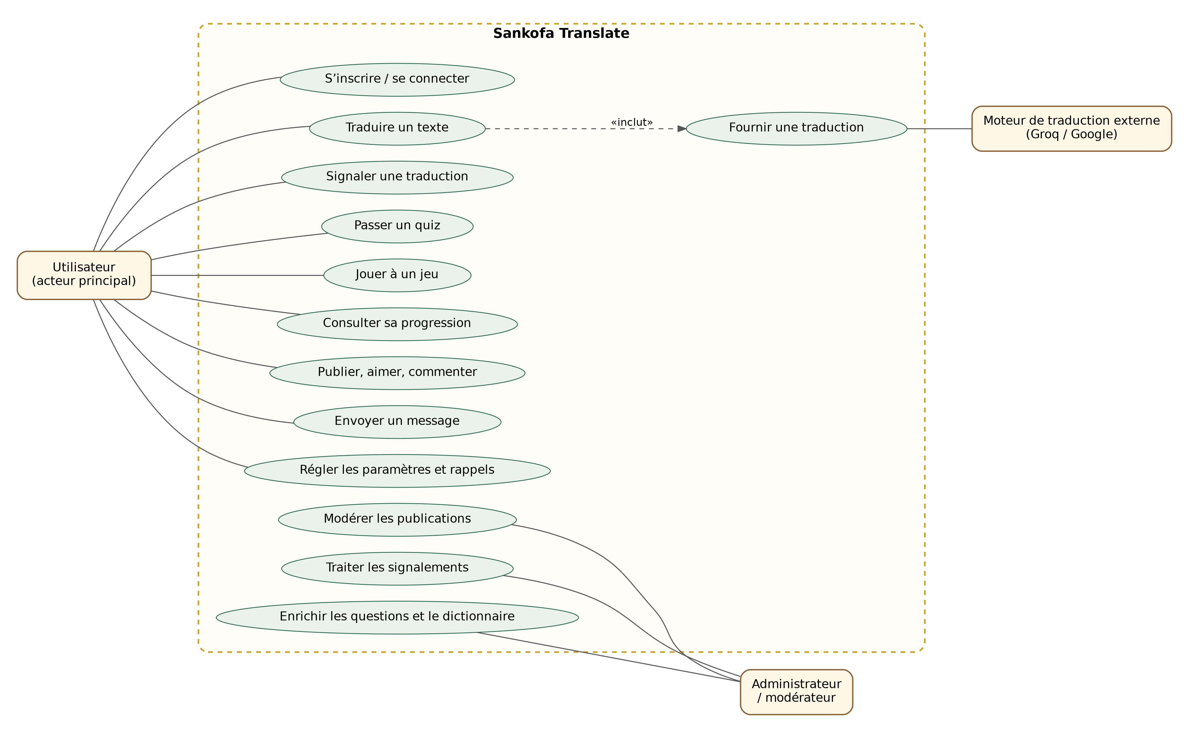
Schéma 2 : DFD niveau 0 (diagramme de contexte)
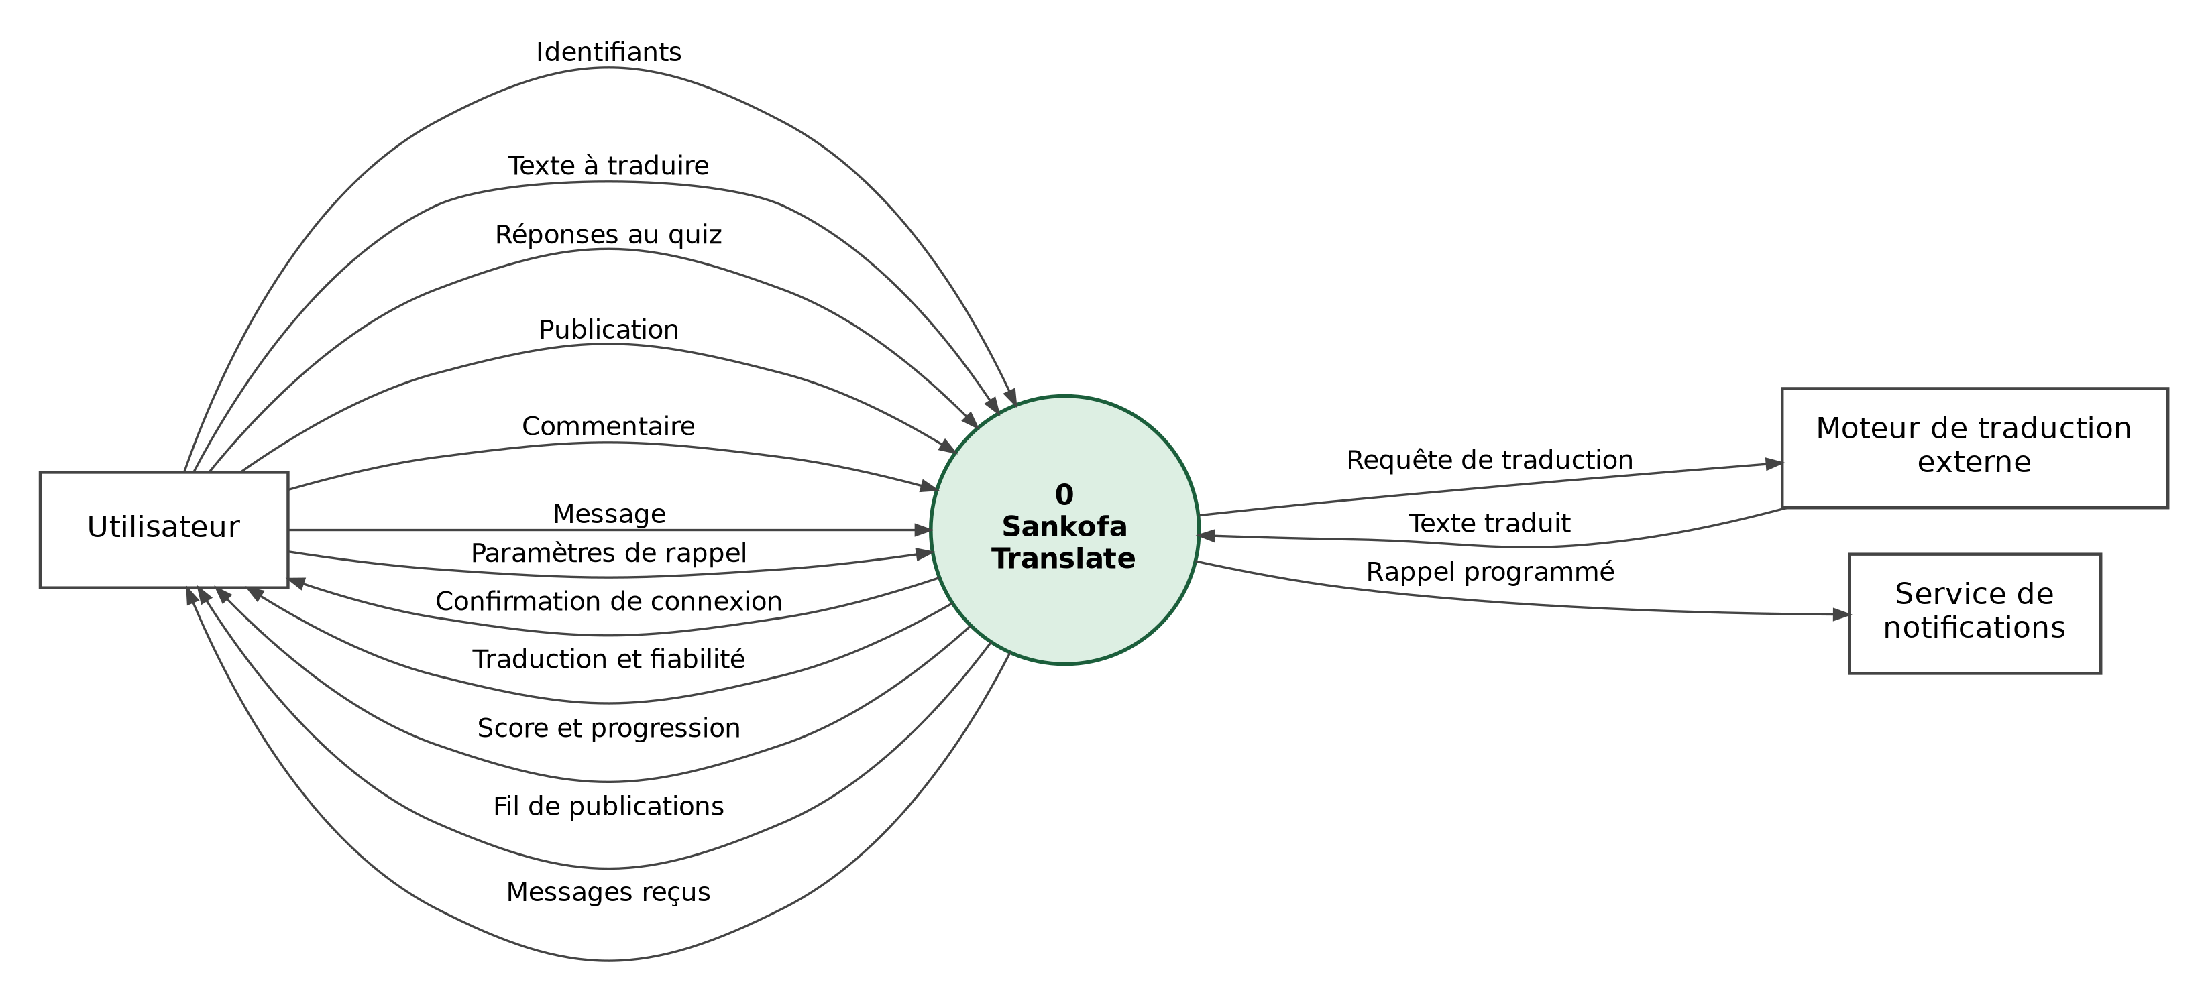
Schéma 3 : DFD niveau 1, partie 1 (processus 1.0 à 3.0) (rectangle arrondi vert : processus ; cylindre : magasin de données ; rectangle gris : entité externe)
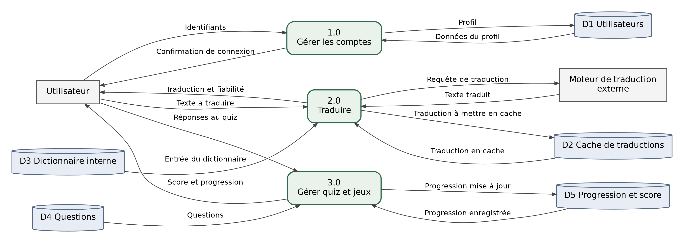
Schéma 4 : DFD niveau 1, partie 2 (processus 4.0 à 6.0)
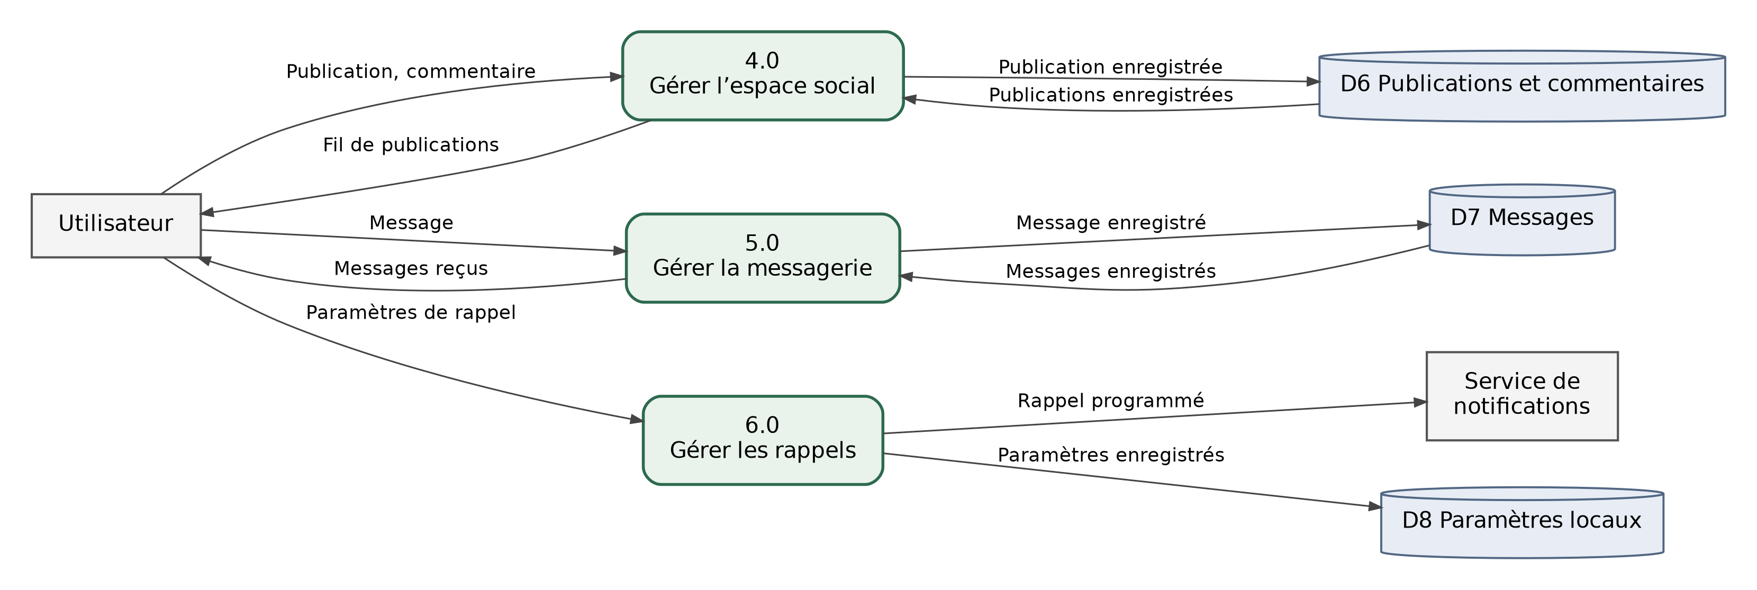

Annexe C – Matrice de traçabilité
Besoin | Exigences | Cas d’utilisation | Écran
Traduire des langues peu couvertes | EF-02, EF-03, EF-07, EF-11, ENF-01 | Traduire un texte | Traduire
Apprendre de façon ludique | EF-04, EF-05, EF-06 | Passer un quiz, Jouer à un jeu | Quiz / Jeux, Profil
Pratiquer avec d’autres | EF-08, EF-09 | Publier, Envoyer un message | Social, Messages
Rester régulier | EF-10, EF-12 | Régler ses rappels | Paramètres
Accéder à son compte | EF-01, EF-15, ENF-04 | S’inscrire / se connecter | Connexion, Profil
Fiabilité du contenu | EF-11, ENF-04 | Signaler, Modérer | Traduire, Social

Annexe D – Maquettes
Les maquettes correspondent aux écrans de l’application existante (section 5.1). Des captures d’écran de l’application peuvent être ajoutées ici.

Annexe E – Risques
Risque | Mesure recommandée
Qualité de traduction faible pour les langues peu dotées | Dictionnaire interne vérifié, indicateur de fiabilité, validation par des locuteurs natifs
Clé API Groq présente en clair dans groqService.ts | Révoquer la clé, en générer une nouvelle, la passer par le serveur ou une variable d’environnement
Authentification limitée à l’e-mail | Ajouter mot de passe ou code de vérification (EF-15)
Dépendance aux API tierces | Cache, moteurs de repli, passage par le serveur
Contenus inappropriés dans l’espace social | Signalement et modération

